ПАМЯТКА ДЛЯ РОДИТЕЛЕЙ
по профилактике и предупреждению коррупции в образовательной организации
Статья 43 Конституции Российской Федерации гарантирует гражданам право на общедоступность и бесплатность общего образования в государственных или муниципальных образовательных учреждениях.
Установление каких-либо денежных взносов (сборов) и иных форм материальной помощи в процессе обучения в образовательном учреждении не допускается.
Если Вы по собственному желанию (без какого бы то ни было давления со стороны администрации, сотрудников образовательного учреждения, родительских комитетов, фондов, иных физических и юридических лиц) хотите оказать школе или детскому саду, где обучается (воспитывается) Ваш ребёнок, благотворительную (добровольную) помощь в виде денежных средств, Вы можете в любое удобное для Вас время перечислить любую сумму, посильную для Вашего семейного бюджета, на расчётный счёт учреждения.
ВЫ ДОЛЖНЫ ЗНАТЬ!
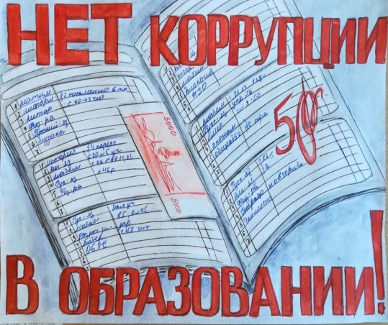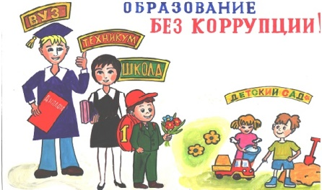
1. Не допускается принуждение родителей (законных представителей) учащихся, воспитанников к внесению денежных средств, осуществлению иных форм материальной помощи со стороны администрации и работников образовательных учреждений, а также созданных при учреждениях органов самоуправления, в том числе родительских комитетов, попечительских советов в части принудительного привлечения родительских взносов и благотворительных средств.
Установление фиксированных сумм для благотворительной помощи также относится к формам принуждения (оказания давления на родителей) и является нарушением Федерального закона от 11.08.1995 № 135-ФЗ «О благотворительной деятельности и благотворительных организациях».
При оказании родителями финансовой помощи внесение денежных средств должно производиться на расчётный счёт образовательного учреждения.
Согласно Гражданскому кодексу РФ договор пожертвования следует заключать в письменной форме в случаях, когда дарителем является юридическое лицо и стоимость дара превышает три тысячи рублей, а также, если договор содержит обещание дарения в будущем.
Родители обучающихся (воспитанников) не обязаны финансировать деятельность по содержанию и охране зданий образовательных учреждений, материально-техническому обеспечению и оснащению образовательного процесса.
Любая инициативная группа граждан, в том числе родительский комитет, попечительский совет и прочие органы самоуправления образовательного учреждения, вправе принять решение о внесении (сборе) денежных средств только в отношении себя самих (членов комитета, попечительского совета), а не родителей всех детей, посещающих данное учреждение.
2. Администрация, сотрудники учреждения, иные лица не вправе:
- требовать или принимать от благотворителей наличные денежные средства;
- требовать от благотворителя предоставления квитанции или иного документа, свидетельствующего о зачислении денежных средств на расчетный счёт учреждения.
3. Благотворитель имеет право:
- в течение 10 дней со дня перечисления по доброй воле денежных средств на расчётный счёт учреждения подать обращение в учреждение (по своему желанию – приложить копию квитанции или иного подтверждающего документа) и указать в нём целевое назначение перечисленных денежных средств;
- получить от руководителя (по запросу) полную информацию о расходовании и возможности контроля за процессом расходования внесённых благотворителем безналичных денежных средств или использования имущества, предоставленного благотворителем учреждению;
- получить информацию о целевом расходовании переданных учреждению безналичных денежных средств из ежегодного публичного отчёта о привлечении и расходовании внебюджетных средств, который должен быть размещён на официальном сайте образовательного учреждения;
- обжаловать решения, принятые в ходе получения и расходования внебюджетных средств, действия или бездействие должностных лиц в досудебном порядке и (или) в судебном порядке;
- сообщить о нарушении своих прав и законных интересов при принятии противоправных решений, действиях или бездействии должностных лиц по телефону «горячей линии» в Министерстве образования и науки Ставропольского края (тел. 7 (8652) 37-23-60) или телефонам «горячих линий» в органах местного самоуправления, осуществляющих управление в сфере образования, в контрольно-надзорные, правоохранительные органы.
УВАЖАЕМЫЕ РОДИТЕЛИ!
ЗАКОН И ГОСУДАРСТВО НА ВАШЕЙ СТОРОНЕ.

